Programa para la Planificación de Cirugías Estereotáxicas
Software for stereotactic surgery planning

Dr. Jorge Beninca, Dra. Elena Zemma, Dr. Dante Lovey,
Dr. Lucas Vera, Dr. Miguel Ibáñez
Servicio de Neurocirugía del
Hospital de Niños “Dr. Orlando Alassia”, Santa Fe.-

Resumen:
Se presenta un programa para la planificación de cirugías estereotáxicas. Los datos obtenidos de un plano de corte tomográfico se ingresan a un módulo desarrollado en el programa 3DSlicer. El resultado son coordenadas tridimensionales que pueden ser aplicadas a cualquier marco de estereotaxia de tipo isocéntrico. El módulo cuenta con una representación gráfica del volumen tomográfico y del marco. Durante el proceso el cirujano puede modificar virtualmente los valores de traslación X, Y, Z en los tres ejes cambiando el Objetivo así como los ángulos Alfa y Beta del sistema.-
Palabras clave: Cirugía Estereotáxica, 3D, simulación, planificación quirúrgica, programa gratuito-

Abstract:
A piece of software for stereotactic neurosurgery has been developed. Plain data from a tomographic slice are entered to a module of 3DSlicer software. The module gives 3D coordinates that could be used in isocentric stereotactic frames. A visual representation of the tomographic volume and stereotactic device could be seen. The surgeon can virtually modify the translation values X, Y, Z in the three axis changing the Target and Alpha and Beta angles which define the Path.-
Keywords: Stereotactic surgery, 3D, registration, simulation, surgical planning, free software.-

Introducción
Las cirugías estereotáxicas con tomografía, con un marco fijado estructuralmente al cráneo, son realizadas frecuentemente en Neurocirugía ^{1, 2, 3}. Los cálculos necesarios para la planificación del Objetivo y la Trayectoria pueden hacerse gráficamente, utilizando las herramientas de medición en la pantalla del tomógrafo, ó por cálculo numérico mediante la asistencia por computadora ⁴. Esta opción es específica para cada marco con programas que son propiedad del fabricante. La motivación del desarrollo del programa fue la corrección de los errores de paralaje de la forma gráfica, la obtención de datos en forma rápida, la mejoría en la calidad de representación por post-procesamiento de imágenes y la posibilidad de distribución gratuita en la comunidad neuroquirúrgica.

Materiales y Métodos:
Como ejemplificación se presenta el caso #1: A.Z. es una paciente de 12 años, portadora de VIH – Sida. Ingresa por presenta con convulsiones, sin antecedentes neurológicos, con seguimiento clínico por la enfermedad de base. Los estudios de imágenes muestran una hipodensidad en el tálamo derecho, que se interpreta como cerebritis con una organización incompleta de abceso (figura 1). Se indica la cirugía estereotáxica con el objetivo de obtener material para diagnóstico anátomo-patológico e identificación de gérmen.
En la tabla 1 se anotan cinco casos a pacientes del Hospital de niños Dr. Orlando Alassia, con procedimientos estereotáxicos en los cuales se ha utilizado el programa durante la intervención. La figura 2 muestra el corte tomográfico y su marcación de fiduciarios y Objetivo del paciente #4.-

# | Pac. | HC | Edad | Imágenes | Patología
1 | A.Z. | 182558 | 12 a. | Lesión tálamo y capsula interna derecha (Fig. 1) | VIH. Criptococosis
2 | A.M. | 432449 | 9 a. | Hipodensidad región parietal derecha + quiste | Abceso
3 | A.B. | 402896 | 14 a. | Nódulos parietal y occipital izquierdos | Abceso – Nocardia
4 | G.M. | 427019 | 7 a. | Hipodensidad frontal derecha, edema (Fig. 2) | Glioma anaplásico
5 | V.E. | 311990 | 12 a. | Lesión talámica izquierda. | linfoma tipo B

Tabla 1: listado de pacientes

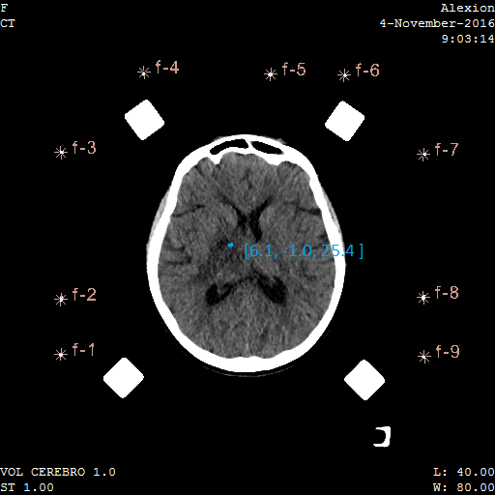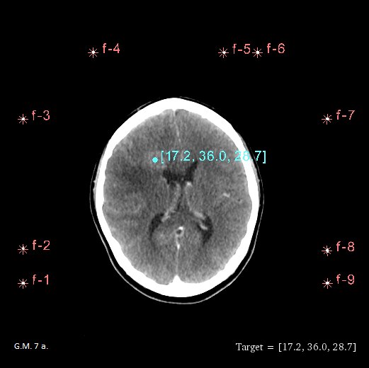
Figura 1 - A.Z.: marcación de fiduciarios Figura 2 - G.M:. marcación en 2D

Planificación por software:
Se utiliza el módulo Estereotaxia en el modo “Registro”, con los pasos: 1 - carga del volumen tomográfico. 2 - marcación de los nueve puntos fiduciarios, utilizando los cortes axiales y, 3 - elección del Objetivo.- En forma automática el programa registra el volumen y calcula las coordenadas en tres dimensiones X, Y y Z que se trasladarán al marco estereotáxico físico durante el tiempo quirúrgico.-
Cambiando al modo “Planificación”, se accede a una representación en 3D que ubica un modelo de la punta de la cánula en el Objetivo y la Trayectoria hacia él, definido por el cirujano como abordaje.-
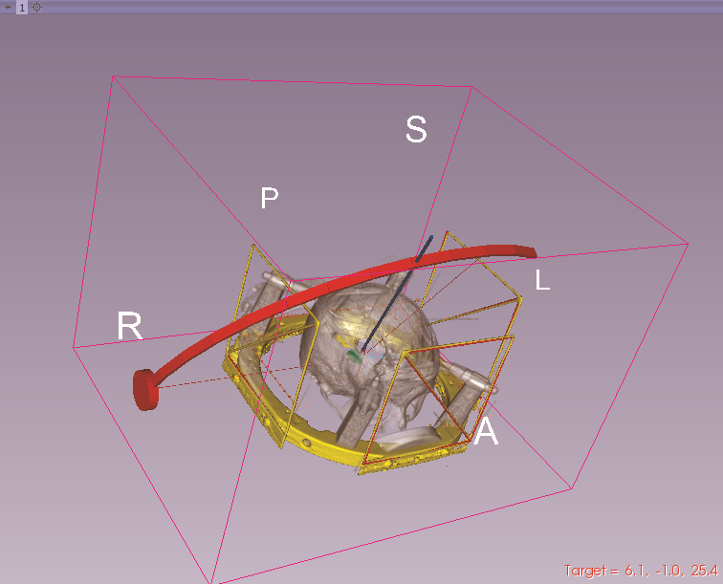
Figura 3 - A.Z.: representación 3D de volumen y marco.-
Resultados:
En la tabla 2 se muestran los datos de coordenadas del Objetivo y ángulos de abordaje del marco isocéntrico que fueron utilizados en la toma de tejido para biopsia en nuestros pacientes pediátricos.
# | Pac. | Target:  [X, Y, Z en mm.] | Ángulos de abordaje: [alfa, beta]
1 | A.Z. | 6.1, -1.0, 25.4 | 109°, 66°
2 | A.M. | 34.8, 1.4, 55.2 | 102°, 63°
3 | A.B. | -27.7, -43.9, 42.2 | 50°, 71°, izq.
4 | G.M | 16.8, 35.6, 28.7 | 115°, 50°
5 | V.E. | -11.4, 20.9, 25.0 | 90°, 63°, izq.

Tabla 2: planificación de abordaje.-

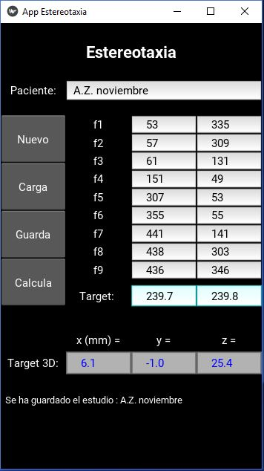
La planificación con modelos 3D permitió la simulación de la intervención con la elección del Trayecto por parte del cirujano. Los datos de coordenadas así obtenidos fueron llevados a la sala de operaciones y copiados en el marco físico real.
La utilización de atlas corregidos para las medidas craneométricas del paciente permite diseñar el abordaje evitando estructuras elocuentes y vasos.
Una versión para teléfono celular del sistema Android lo hace portable. Resuelve las ecuaciones de transformación para el marco. Se utiliza introduciendo las coordenadas tomográficas de los fiduciarios y el Objetivo elegido y entrega el resultado con los valores tridimensionales en milímetros. Esta versión carece de representación gráfica.

Figura 4 -A.Z. versión pantalla Android.-
Discusión:
El programa 3DSlicer permite desarrollar módulos de procesamiento de imágenes médicas ^{5, 6}. El registro, paso fundamental en la representación de imágenes, se realiza con algebra lineal con las ecuaciones de Russell Brown ^{7, 8}. Estas fueron elaboradas en los albores de la tomografía tridimensional para resolver la medición en el eje Z, inferior-superior en una serie de cortes planos sucesivos ⁹. Se obtienen luego los centroides de cada fiduciario, eliminando en forma automática el error de la determinación manual del operador. El resultado es una matriz de orden 3 que, al multiplicarse por los datos bidimensionales de cualquier punto, lo transforma en sus coordenadas tridimensionales ^{10, 11}.
Este módulo también permite visualizar las estructuras anatómicas y un modelo del marco en la escena tridimensional del 3DSlicer. Luego de registrado, el espacio del volumen tomográfico y los ejes de referencia del software coinciden, por lo que están disponibles todos los otros módulos. La coaxialidad de los modelos gráficos, arco y aguja isocéntricos, y del espacio tridimensional del programa cuyos parámetros pueden modificarse, permite simular las condiciones del abordaje.
La señalización con puntos, marcas, líneas y objetos tridimensionales hace posible que la planificación neuroquirúrgica quede grabada previamente y usada en el tiempo quirúrgico ¹².
Los resultados fueron similares a los obtenidos en el programa propietario del marco (Micromar TM 03). El error se incrementó las mediciones gráficas en la pantalla del tomógrafo a 2 milímetros en algunos fiduciarios. Este error se traslada al Objetivo. La corrección automática por cercanía del fiduciario elimina esta imprecisión. La única diferencia en las coordenadas del Target fue la encontrada por el diferente criterio entre cirujanos sobre el lugar óptimo de biopsia.

Conclusiones:
Este programa simplifica el uso del marco estereotáxico en las condiciones de quirófano, otorga una visualización anatómica tridimensional al cirujano y posibilita la planificación de cirugías.
En nuestra experiencia, luego de una breve curva de aprendizaje, el tiempo de determinación de las coordenadas de Target es el que requiere la entrada del marcado de los datos con mouse sobre la imagen. La planificación gráfica la hace el cirujano en la definición del punto de entrada y la manipulación virtual de los elementos del marco.
Finalmente, la disponibilidad gratuita del módulo y programa, permite la sustitución de implementaciones comerciales, y hace accesible el desarrollo tecnológico en quirófanos de nuestro medio.-

Bibliografía:
- Horsley, V; Clarke, MA: “The structure and functions of the cerebellum examined by a new method”. Brain 31; 45-124. (1908)-

- Kelly, PJ: “Principles of stereotactic surgery” en Youmans, Neurological Surgery 3rd ed. Vol 6, Ch 162 p. 4183-4226. (1990).-

- Tejera del Valle, JR; Piñeiro Martí, JF; Morales Sabina, O: “Estereotaxia: historia, generalidades y actualidades”. Revista Electrónica de las Ciencias Médicas en Cienfuegos. Medisur 2005:3 (1).-

- Jaimovich, SG; Guevara, M; Calzone, C; Pampin, S: "Planificación Neuroquirúrgica con Software Osirix. Presentación de 3 casos y descripción de la técnica utilizada," Rev Argent Neuroc, vol. 27, no. 4, pp. 143-148, 2013.-

- Fedorov A, Beiche R, Kalpathy-Cramer J, et al.: “3DSlicer as an Image Computing Platform for the Quantitative Imaging Network”. Magnetic Resonance Imaging. (2012) Nov; 30(9):1323-41. PMID: 22770690.

- Fedorov A, Beichel R, Kalpathy-Cramer J, et al.: “3Dslicer. A multi-platform, free and open source software package for visualization and medical image computing”. http://www.slicer.org/ (2015).-

- Bruzual, R; Domínguez, M: “Introducción a la geometría del plano y del espacio. Curvas.” Laboratorio de Formas en Grupos, Fac. de Ciencias, Universidad Central de Venezuela [en línea]. http://euler.ciens.ucv.ve/~labfg/guias.htm (2005) [consulta: 1 de junio de 2016].-

- Brown, Russell A: “The Mathematics of the N-Localizer for Stereotactic Neurosurgery.” Cureus 5(10): e142. doi:107759/cureus.142 (2013).-

- Brown R A; Nelson J A.: “The History and Mathematics of the N-Localizer for Stereotactic Neurosurgery. “Cureus 6(1): e156. doi:10. 7759/cureus. 156 (2014).-

- Nghia, H: “Finding optima rotation and translation between corresponding 3D points”. [en línea] http://nghiaho.com/?page_id=671(2013).- [consulta: 12 de octubre de 2016]

- Steegman, C; Rodriguez Velázquez, JA; Pérez, AA: “Algebra de Matrices”. Proyecto e-Math. MECD. Universitat Oberta de Catalunya. (2015) [en línea]:
http://www.uoc.edu/in3/emath/docs/Algebra_Matrices.pdf [consulta: 1 de junio de 2016]

- Talos I-F, Jakab M., Kikinis R, et. al.: “Multi-modality MRI-based Atlas of the Brain 2011 April” [en línea]: https://www.slicer.org/publications/item/view/1265 [consulta: 5 de julio de 2016]

